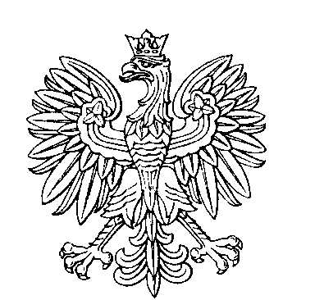

**OBWODOWA KOMISJA WYBORCZA NR 3**

**w gminie Jaworze**

|  |  |  |
| --- | --- | --- |
| **SKŁAD KOMISJI:**  Przewodniczący Jerzy Alojzy Dybek  Zastępca Przewodniczącego Dorota Magdalena Bukowska  CZŁONKOWIE:   |  |  | | --- | --- | | Malwina Monika Sztafińska-Myszkowska  Magdalena Katarzyna Sapińska  Magdalena Edyta Krzemień  Edyta Ewa Adamek  Małgorzata Anna Michalska  Joanna Józefa Grzesiak | Artur Jan Kaczkowski  Linda Servidio  Sylwia Katarzyna Kliber  Izabela Anita Tomala  Daniel Michał Duchnowicz | |